**Escuela de Ingeniería Electrónica**

**Curso:**

Diseño Lógico

**Bitácora del Tutorial**

**Profesor:** Óscar Mauricio Caravaca Mora

**Grupo:** #02

**Estudiante:** Luis Diego Álvarez Gutiérrez

**Carné:** 2023125649

**II Semestre 2025**

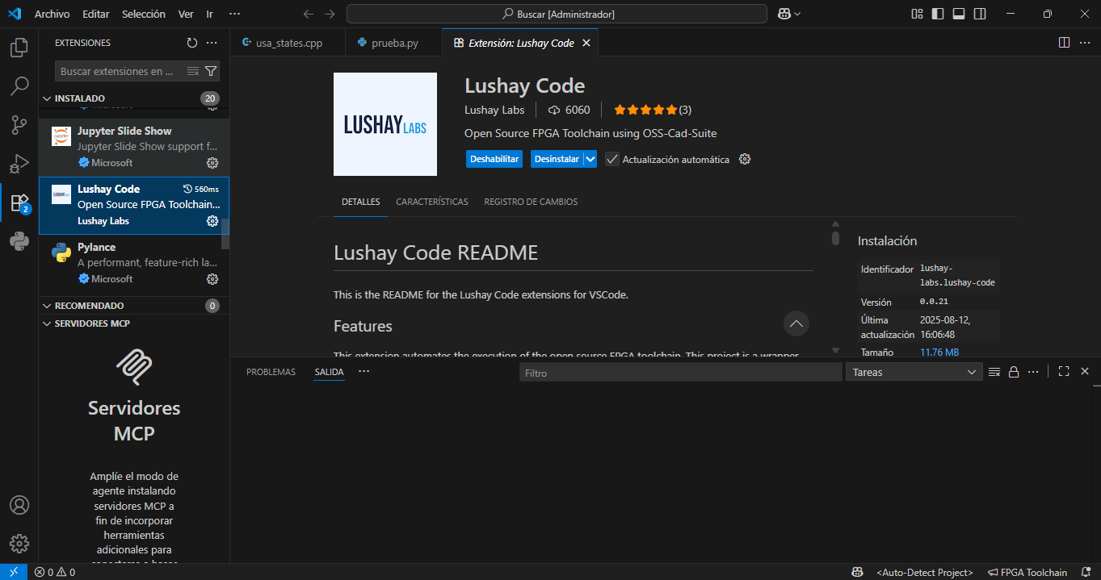**Evidencias:**

Imagen 1. Instalación Lushay Code

Imagen 2. Instalación Verilog-HDL/System Verilog

Imagen 3. Instalación de OSS-Cad-Suite de YosysHQ

Imagen 4. Contenido de OSS-Cad-Suite de YosysHQ

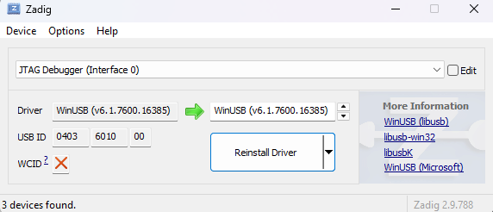

Imagen 5. Configuración del FPGA con los drivers *JTAG Debugger*

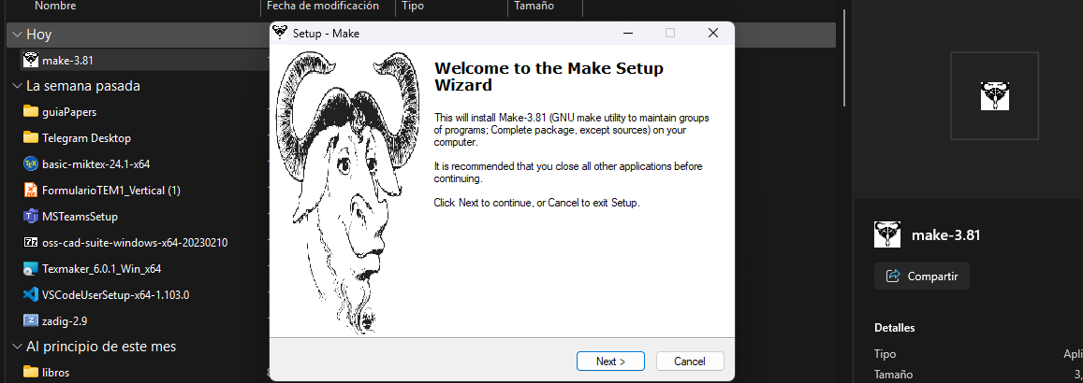

Imagen 6. Instalación GNU-Make

Imagen 7. Agregar Make a Path

Imagen 8. Ejecución comando yosys

Imagen 9. Ejecución del comando cd

Imagen 10. Ejecución de comando make wv

Imagen 11. Ejecución comando make synth

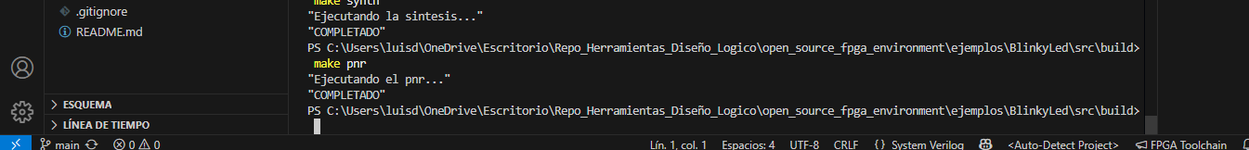Imagen 12. Ejecución comando make pnr

Imagen 13. Ejecución comando make bitsream

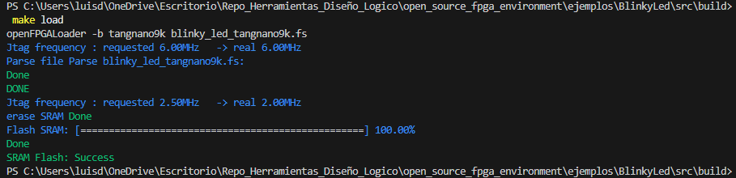

Imagen 14. Ejecución comando make load

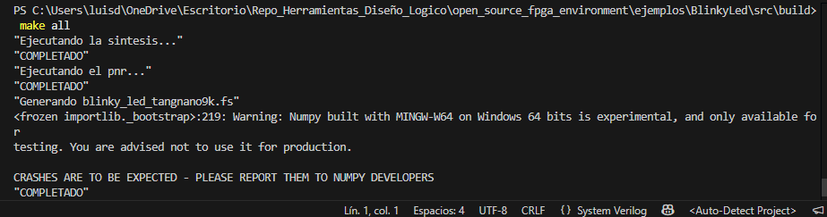Imagen 15. Ejecución comando make all

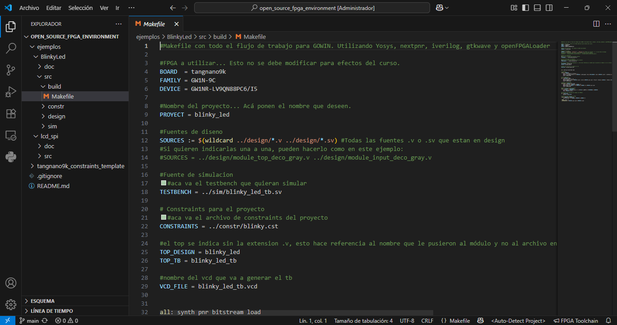Imagen 16. Contenido de Makefile

Imagen 17. Primera parte código del contador en design

Imagen 18. Segunda parte código del contador en design

Imagen 19. Modificación de los constraints

Imagen 20. Código archivo en la pestaña sim

Imagen 21. Inclusión de nombres de los archivos en Makefile

Repositorio de github con evidencias: <https://github.com/Lu1sD27/Diseno_Logico_Repositorio_IIS2025.git>